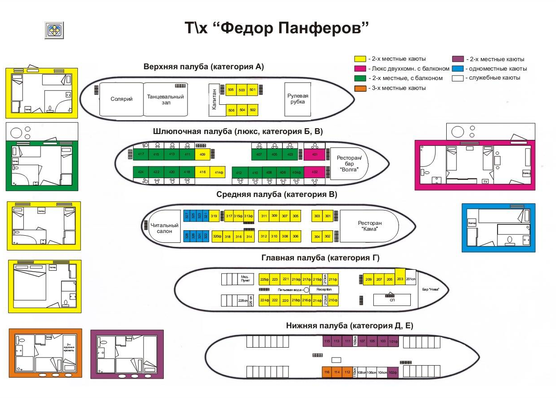

Описание кают четырёхпалубного теплохода «Ф. И. Панферов»
№ п/п | Наименование  палубы | Номер  каюты | Площадь  Каюты, общая (м2) | Площадь каюты «Люкс» 1комната/ 2 комната (м2) | Расположение кроватей/ наличие балкона
1 | Верхняя палуба | 501 | 9,51 | 2-ве одноярусные кровати, расположенные буквой «Г», имеется выход из каюты на палубу
2 | Верхняя палуба | 502 | 8,34
3 | Верхняя палуба | 503 | 12,79
4 | Верхняя палуба | 504 | 11,45
5 | Верхняя палуба | 505 | 9,15
6 | Верхняя палуба | 506 | 11,96
7 | Шлюпочная палуба | 401 | 19,63 | 7,43/ 7,47 | 2-ве кровати/ балкон
8 | Шлюпочная палуба | 402 | 19,63 | 7,43/ 7,47 | 2-ве кровати/ балкон
9 | Шлюпочная палуба | 403 | 10,98 | 2-ве кровати, расположенные параллельно друг другу, балкон
10 | Шлюпочная палуба | 404 | 11,34 | «Французская» (двуспальная) кровать, балкон
11 | Шлюпочная палуба | 405 | 12,87 | 2-ве кровати, расположенные вдоль одного борта, балкон
12 | Шлюпочная палуба | 406 | 12,94 | 2-ве кровати, расположенные буквой «Г», балкон
13 | Шлюпочная палуба | 407 | 12,89 | 2-ве кровати, расположенные буквой «Г», балкон
14 | Шлюпочная палуба | 408 | 9,8 | 2-ве кровати, расположенные буквой «Г», балкон
15 | Шлюпочная палуба | 409 | 9,94 | 2-ве кровати, расположенные буквой «Г», балкона нет
16 | Шлюпочная палуба | 410 | 12,09 | 2-ве кровати, расположенные буквой «Г», балкон
17 | Шлюпочная палуба | 411 | 9,94 | 2-ве кровати, расположенные параллельно друг другу, балкон
18 | Шлюпочная палуба | 412 | 9,94 | 2-ве кровати, расположенные буквой «Г», балкон
19 | Шлюпочная палуба | 413 | 9,94 | 2-ве кровати, расположенные буквой «Г», балкон
20 | Шлюпочная палуба | 414 | 9,94 | «Французская» (двуспальная) кровать, имеется выход из каюты на техническую часть палубы
21 | Шлюпочная палуба | 415 | 9,94 | 2-ве кровати, расположенные буквой «Г», балкон
22 | Шлюпочная палуба | 416 | 9,94 | 2-ве кровати, расположенные буквой «Г», балкона нет
23 | Шлюпочная палуба | 417 | 9,94 | 2-ве кровати, расположенные буквой «Г», балкон
24 | Шлюпочная палуба | 418 | 9,94 | 2-ве кровати, расположенные буквой «Г», балкон
25 | Шлюпочная палуба | 420 | 9,94 | 2-ве кровати, расположенные буквой «Г», балкон
26 | Шлюпочная палуба | 422 | 9,94 | 2-ве кровати, расположенные буквой «Г», балкон
27 | Шлюпочная палуба | 424 | 9,94 | 2-ве кровати, расположенные буквой «Г», балкон
28 | Средняя палуба | 301 | 10,79 | 2-ве кровати, расположенные параллельно друг другу
29 | Средняя палуба | 302 | 10,79
30 | Средняя палуба | 303 | 10,44
31 | Средняя палуба | 304 | 10,44
32 | Средняя палуба | 305 | 10,79
33 | Средняя палуба | 306 | 10,79
34 | Средняя палуба | 307 | 10,79
35 | Средняя палуба | 308 | 10,79
36 | Средняя палуба | 309 | 10,79
37 | Средняя палуба | 310 | 10,79
38 | Средняя палуба | 311 | 10,79
39 | Средняя палуба | 312 | 10,79
40 | Средняя палуба | 313 | 9,10 | «Французская» (двуспальная) кровать
41 | Средняя палуба | 314 | 12,04 | 2-ве кровати, расположенные буквой «Г»
42 | Средняя палуба | 315 | 11,56 | «Французская» (двуспальная) кровать
43 | Средняя палуба | 316 | 11,37 | 2-ве кровати, расположенные параллельно друг другу
44 | Средняя палуба | 317 | 12,90
45 | Средняя палуба | 318 | 11,51
46 | Средняя палуба | 319 | 11,14
47 | Средняя палуба | 320 | 9,42 | «Французская» (двуспальная) кровать
48 | Средняя палуба | 321 | 6,93 | Одноместные каюты
49 | Средняя палуба | 322 | 6,93
50 | Средняя палуба | 323 | 6,93
51 | Средняя палуба | 324 | 6,93
52 | Средняя палуба | 325 | 6,93
53 | Средняя палуба | 326 | 6,93
54 | Средняя палуба | 327 | 6,93
55 | Средняя палуба | 328 | 6,93
56 | Главная палуба | 201 | 12,55 | Служебная каюта, двухместная
57 | Главная палуба | 203 | 13,48 | 2-ве кровати, расположенные параллельно друг другу, иллюминаторы
58 | Главная палуба | 205 | 11,59 | 2-ве кровати, расположенные параллельно друг другу
59 | Главная палуба | 207 | 11,84
60 | Главная палуба | 209 | 11,96
61 | Главная палуба | 210 | 10,71 | «Французская» (двуспальная) кровать
62 | Главная палуба | 211 | 10,71
63 | Главная палуба | 212 | 5,48 | Служебные каюты, одноместные
64 | Главная палуба | 213 | 5,48
65 | Главная палуба | 214 | 10,53 | «Французская» (двуспальная) кровать
66 | Главная палуба | 215 | 10,53
67 | Главная палуба | 216 | 7,58
68 | Главная палуба | 217 | 7,58
69 | Главная палуба | 218 | 10,69
70 | Главная палуба | 219 | 10,69
71 | Главная палуба | 220 | 11,16 | 2-ве кровати, расположенные параллельно друг другу
72 | Главная палуба | 221 | 11,16
73 | Главная палуба | 222 | 11,58
74 | Главная палуба | 223 | 11,58
75 | Главная палуба | 224 | 8,73 | «Французская» (двуспальная) кровать
76 | Главная палуба | 225 | 8,73
77 | Главная палуба | 226 | 6,36 | Служебные каюты
78 | Главная палуба | 228 | 10,01
79 | Нижняя палуба | 101 | 10,45 | «Французская» (двуспальная) кровать
80 | Нижняя палуба | 102 | 10,45
81 | Нижняя палуба | 103 | 10,43 | 2-ве кровати, расположенные буквой «Г»
82 | Нижняя палуба | 104 | 10,43 | Служебная каюта, 2-х местная
83 | Нижняя палуба | 105 | 10,43 | 2-ве кровати, расположенные буквой «Г»
84 | Нижняя палуба | 106 | 10,43 | Служебная каюта, 2-х местная
85 | Нижняя палуба | 107 | 10,43 | 2-ве кровати, расположенные буквой «Г»
86 | Нижняя палуба | 108 | 10,43 | Служебная каюта, 2-х местная
87 | Нижняя палуба | 109 | 5,11 | Служебные каюты, одноместные
88 | Нижняя палуба | 110 | 5,11
89 | Нижняя палуба | 111 | 10,43 | 2-ве кровати, расположенные буквой «Г»
90 | Нижняя палуба | 112 | 10,43 | 2-е кровати, расположенные буквой «Г», одна двухъярусная
91 | Нижняя палуба | 113 | 10,43 | 2-ве кровати, расположенные буквой «Г»
92 | Нижняя палуба | 114 | 10,43 | 2-е кровати, расположенные буквой «Г», одна двухъярусная
93 | Нижняя палуба | 115 | 9,08 | 2-ве кровати, расположенные буквой «Г»
94 | Нижняя палуба | 116 | 9,08 | 2-е кровати, расположенные буквой «Г», одна двухъярусная

Все каюты оборудованы: кондиционером, холодильником, душевой кабинкой, туалетом, раковиной с тумбочкой, шкаф-купе для одежды, кровати все большие 210 х 100 см.

